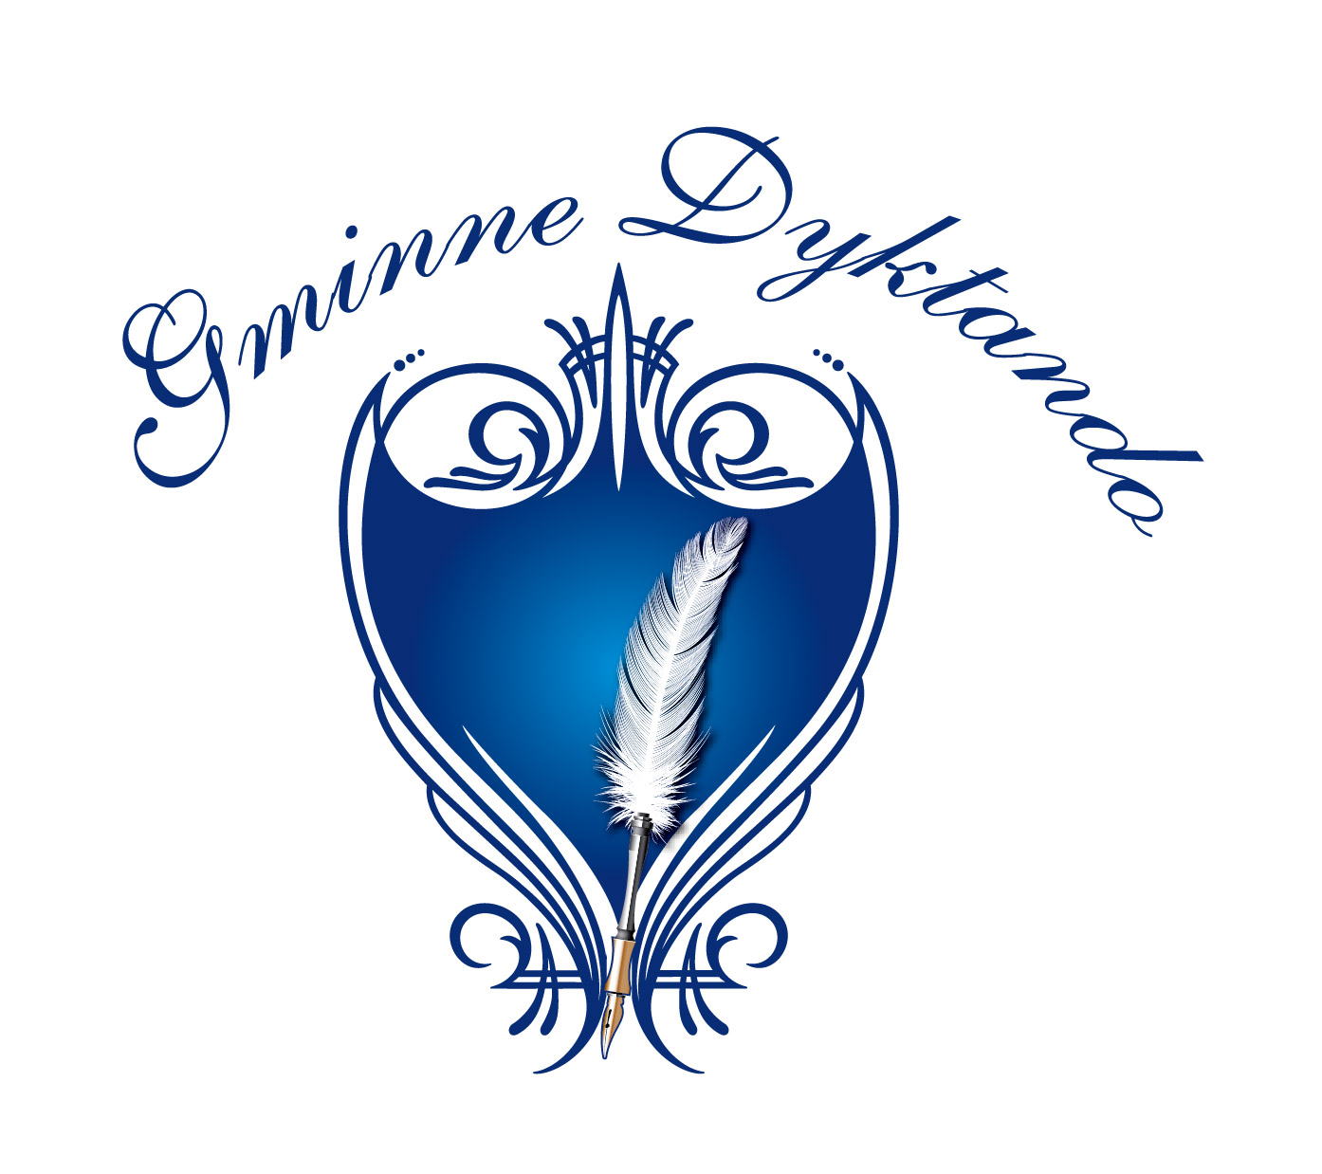
W Y N I K I
III Gminne Dyktando o „Złote Pióro Wójta Gminy Chełmiec”
21 listopada 2015 rok
Kategoria dorośli
Kod | Ilość błędów
D.01.2015 | 7  II miejsce
D.02.2015 | 5,5  I miejsce
D.03.2015 | -----------
D.04.2015 | 25,5
D.05.2015 | 16,5  III miejsce
D.06.2015 | 18  kaligrafia
D.07.2015 | 26,75
D.08.2015 | 23
D.09.2015 | 45,5
D.10.2015 | 19

